Приложение № 5 к Регламенту
Информация о регистрации Пользователя в СЭП

Приложение №10. Информация о регистрации Пользователя в Удостоверяющем центре (Пример)

Информация о регистрации Пользователя
в Сервисе электронной подписи

На основании предоставленного Заявления на регистрацию Пользователя в Сервисе электронной подписи и в соответствии с указанными в нем идентификационными данными:

_________________________________________________________________________
(фамилия, имя, отчество)

Вам предоставлены:
Логин | ReG20160908
Пароль | ST08092016
QR - код для активации ключа электронной подписи в мобильном приложении DSS Client/MyDSS | 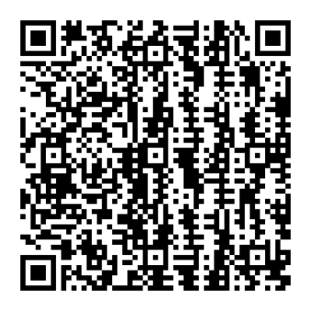

С порядком подключения Пользователем УЦ вторичной аутентификации с использованием мобильного приложения DSS Client/MyDSS можно ознакомиться на официальном сайте АО «ДРАГА» - https://draga.ru.

Предоставленный Оператором СЭП (временный) пароль подлежит замене на постоянный (собственный) при первичном использовании СЭП Пользователем УЦ.

Сохранность и неразглашение полученного логина/пароля обеспечивается Пользователем УЦ.

В случае утери логина/пароля или возникновения подозрения о том, что логином/паролем воспользовалось постороннее лицо, необходимо в течение одного рабочего дня уведомить Оператора СЭП о необходимости блокировки доступа к Сервису и аннулировании комбинации логин/пароль по телефону: 8(495)123-30-90.

